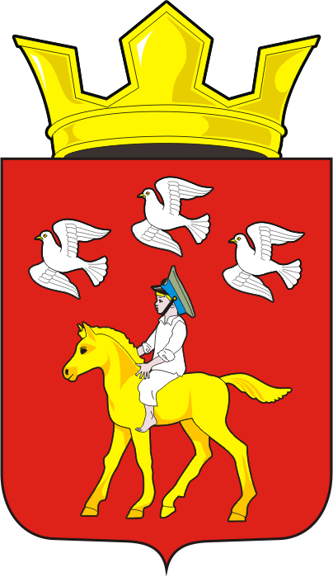

Периодическое печатное издание муниципального образования Черкасский сельсовет Саракташского района Оренбургской области

Информационный бюллетень

Черкасский сельсовет
8 ноября 2024 года № 22

Учредители  Информационного  бюллетеня : | Совет депутатов Черкасского сельсовета,  Администрация Черкасского сельсовета.
Главный редактор: | Кучугурова Татьяна Васильевна
Адрес редакции, издателя, типографии: | Оренбургская область, Саракташский район, с. Черкассы, ул. Советская, 32А
Тираж: | 10 экземпляров, распространяется бесплатно.

Содержание

- О признании утратившим силу постановления администрации муниципального образования Черкасский сельсовет Саракташского района Оренбургской области от 04.07.2024 № 99-п

АДМИНИСТРАЦИЯ ЧЕРКАССКОГО СЕЛЬСОВЕТА САРАКТАШСКОГО РАЙОНА ОРЕНБУРГСКОЙ ОБЛАСТИ


______________П О С Т А Н О В Л Е Н И Е_______________

с. Черкассы

О признании утратившим силу постановления администрации муниципального образования Черкасский сельсовет Саракташского района Оренбургской области от 04.07.2024 № 99-п

В соответствии со ст. 4 Федерального закона «О введении в действие градостроительного кодекса Российской Федерации» от 29.12.2004 № 191-ФЗ, Федеральным законом Российской Федерации «Об общих принципах организации местного самоуправления в Российской Федерации» от 06.10.2003 № 131-ФЗ, Уставом муниципального образования Черкасский сельсовет Саракташского района Оренбургской области,
1. Постановление администрации муниципального образования Черкасский сельсовет Саракташского района Оренбургской области от 04.07.2024 № 99-п «Об утверждении проекта межевания территории для перераспределения земельного участка, находящегося в государственной или муниципальной собственности, в целях формирования дополнительного земельного участка, примыкающего к земельному участку, расположенному по адресу: Оренбургская область, Саракташский район, с. Черкассы, ул. Кирпичная, № 3» признать утратившим силу.
2. Контроль за исполнением настоящего постановления оставляю за собой.
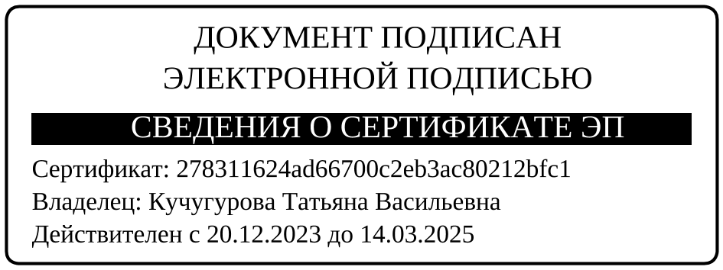
3. Настоящее постановление вступает в силу после его официального опубликования в периодическом печатном издании - Информационном бюллетене «Черкасский сельсовет», а также подлежит размещению на официальном сайте администрации Черкасского сельсовета.

И.о. главы сельсовета М.М. Имамбаев.

Разослано: администрации сельсовета, прокуратуре, информационный бюллетень «Черкасский

